Instituto Politécnico Nacional

Escuela Superior De Computo

Instrumentación y Control

Práctica #5

Empleo de Sensores Ópticos

Nombre de los Integrantes:

* García Quiroz Gustavo Ivan
* Ortiz González Alan
* Romero Hernández Oscar David

Grupo: 5CV1

Nombre Del Profesor: Cervantes De Anda Ismael

Fecha de elaboración: 22 / NOV / 2023

Fecha de elaboración reporte: 29 / NOV/ 2023

INDICE

OBJETIVO: 3

MATERIAL EMPLEADO: 3

INVESTIGACIÓN TEÓRICA 4

Desarrollo de la práctica 5

1.-Medición de la corriente de Fotodetectores 5

2.-Detector de luminosidad 5

Cuestionario 6

Conclusiones 6

# OBJETIVO:

El objetivo principal de la realización de esta práctica es la comprensión del uso de los sensores ópticos, así como también el uso de los circuitos electrónicos que se utilizan de manera general en su acoplamiento, para de esta manera encontrar el valor de voltaje correspondiente a la utilización del sensor en cuestión.

# MATERIAL EMPLEADO:

* 4 Puntas Banana – Banana
* 1 Multimetro
* 1 Protoboard
* 1 Fuente de VCD variable
* 2 Puntas Banana – Caimán
* 1 Resistencia 10k Ohm
* 1 Resistencia 1k Ohm
* 1 Fotoresistencia
* 1 Fotodiodo (emisor y receptor)
* 1 Diodo Zener 3V
* 1 Resistencia 3.3k Ohm
* 1 pot 10k Ohm
* 1 operacional lm741

# INVESTIGACIÓN TEÓRICA

A lo largo del curso, se nos ha dado a entender que la instrumentación y control juegan un papel crucial en la automatización de procesos industriales, permitiendo la monitorización y regulación de variables clave.

En este contexto, los sensores ópticos desempeñan un papel destacado al ofrecer soluciones precisas y versátiles para la detección y medición en diversas aplicaciones.

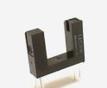

Los sensores ópticos son dispositivos diseñados para detectar y medir eventos o cambios en su entorno mediante el uso de luz. Estos sensores aprovechan las propiedades de la luz, como la reflexión, la absorción, la transmisión o la refracción, para obtener información sobre el objeto o fenómeno que están monitoreando. El funcionamiento de estos consiste en medir la intensidad de la luz en el entorno. Pueden proporcionar retroalimentación para ajustar la iluminación artificial.

Los sensores ópticos son fundamentales en diversas industrias debido a su capacidad para proporcionar información rápida y precisa sobre el entorno. La elección del tipo de sensor dependerá de la aplicación específica y de las condiciones del entorno en el que se utilicen.

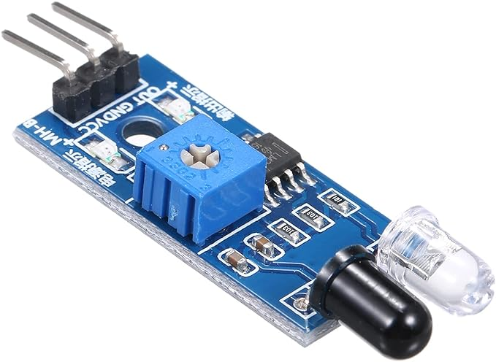

# Desarrollo de la práctica

## 1. Medición de la corriente de Fotodetectores

Con el interruptor en la posición 1 como se muestra en la figura 1, medir el voltaje de la resistencia de carga (Vo = ERl), tanto en la obscuridad como con luz, y llene la tabla 1.



Figura Circuito con fotoresistencia y fotodiodo  
  
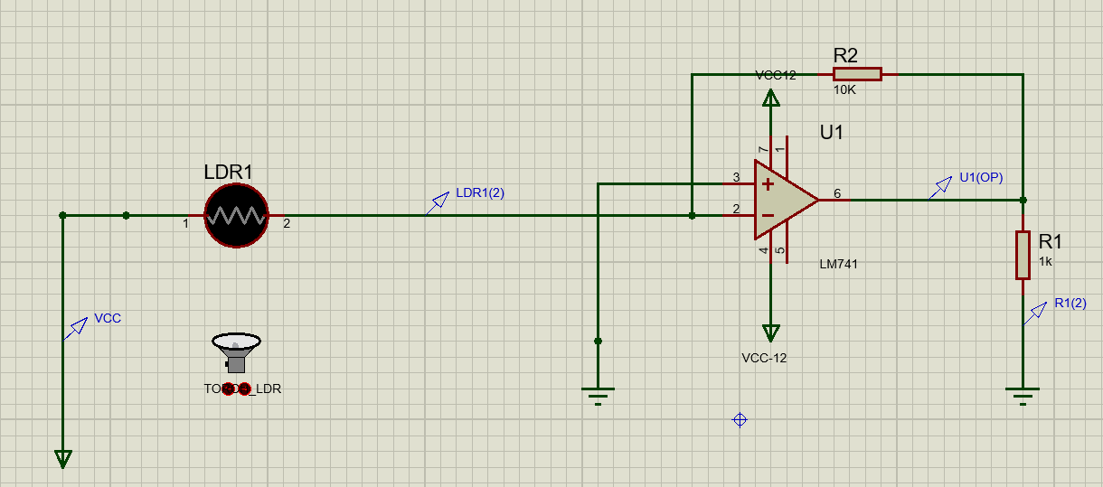

Imagen Circuito Simulado con fotoresistencia y fotodiodo

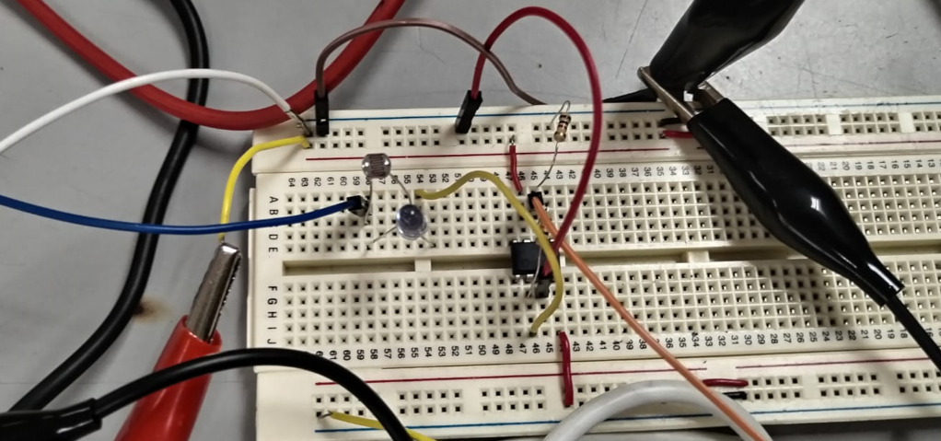

Imagen Circuito Medido con fotoresistencia y fotodiodo

Una vez medido el voltaje de salida (Vo) en la resistencia de carga, proceda a calcular la corriente de la resistencia de carga (IRL), tome en cuenta que la corriente que circula por la resistencia de carga es la misma que la que circula por Rf, y por ende la que genera el fotodetector en cuestión. Por último, calcule la resistencia de los fotodetectores.

*Nota: Solo uso la fotorresistencia para la medición en físico, ya que nos dieron incompleto el fotodiodo, junto que también se manejó la fuente de manera inversa a como se muestra en el diagrama.*

MEDIDO

|  |  |  |  |  |  |  |
| --- | --- | --- | --- | --- | --- | --- |
|  | **Obsuridad** | | | **Luz** | | |
|  | $V_{o} = E_{rl}$**(Volts)** | $I_{Rl} = V_{o}/R_{f}$**(Amp)** | $R_{fotodetector}$**($Ω$)** | $V_{o} = E_{Rl}$**(Volts)** | $I_{Rl} = V_{o}/R_{f}$**(Amp)** | $R_{fotodetector}$**($Ω$)** |
| **Fotoresistencia** | 2.2 mV | $$0.22μA$$ | 12.01K Ω | 8.970 V | $$0.8970mA$$ | 0.06 Ω |
| **Fotodiodo** |  |  |  |  |  |  |

Tabla Medición de la corriente de Fotodetectores

**Caculos** **Medidos**

**Obscuridad**

$$V_{o} =2.2 mV$$

$$I_{Rl} =\frac{V_{o}}{R_{f}}=\frac{2.2 mV}{10KΩ}=0.22μA$$

**Luz**

$$V_{o} =8.970 V$$

$$I_{Rl} =\frac{V_{o}}{R_{f}}=\frac{8.970 V}{10KΩ}=0.8970mA$$

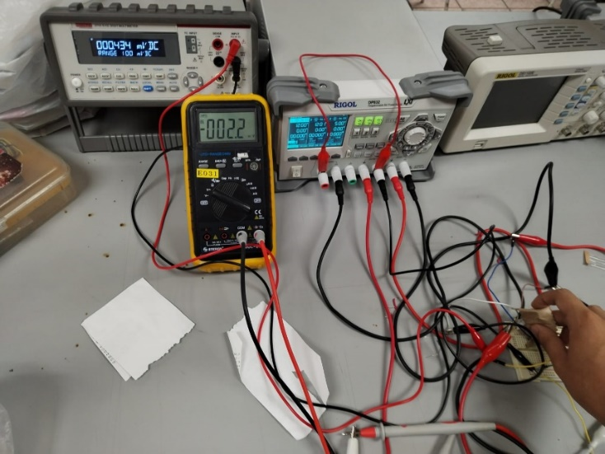

Imagen Circuito con fotoresistencia y Obscuridad

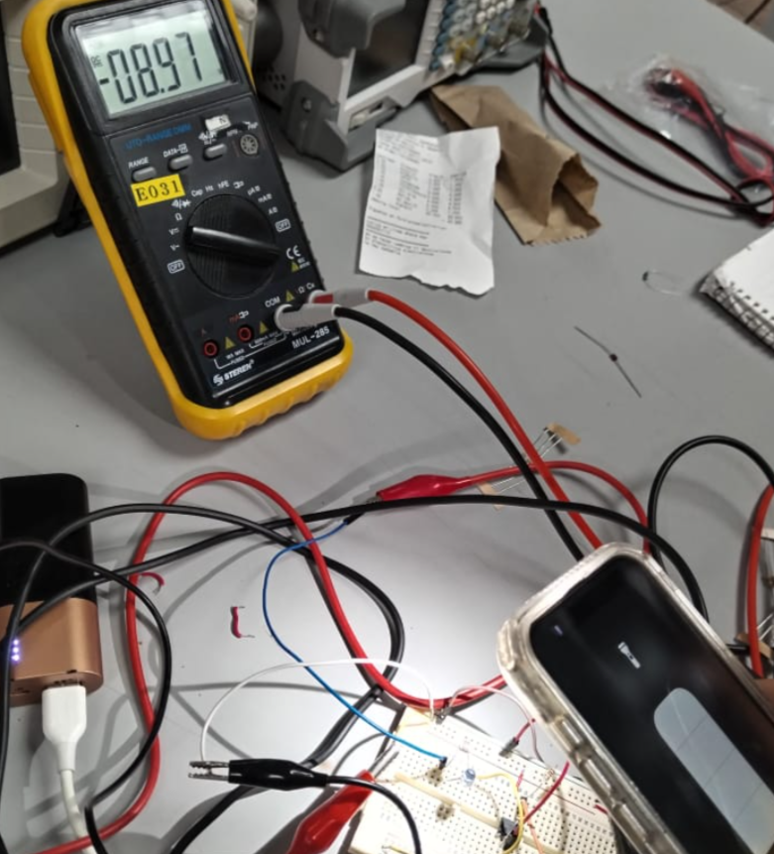

Imagen Circuito con fotoresistencia y Luz

SIMULADO

|  |  |  |  |  |  |  |
| --- | --- | --- | --- | --- | --- | --- |
|  | **Obscuridad** | | | **Luz** | | |
|  | $V_{o} = E_{rl}$**(Volts)** | $I_{Rl} = V_{o}/R_{f}$**(Amp)** | $R_{fotodetector}$**($Ω$)** | $V_{o} = E_{Rl}$**(Volts)** | $I_{Rl} = V_{o}/R_{f}$**(Amp)** | $R_{fotodetector}$**($Ω$)** |
| **Fotorresistencia** | 47.97 mV | $$4.797μA$$ | **10k $Ω$** | 9.995 V | 0.9995mA | $0Ω$ |
| **Fotodiodo** |  |  |  |  |  |  |

Tabla Simulado de la corriente de Fotodetectores

**Caculos** **Simulados**

**Obscuridad**

$$V_{o} =47.97 mV$$

$$I_{Rl} =\frac{V_{o}}{R_{f}}=\frac{47.97 mV}{10KΩ}=4.797μA$$

**Luz**

$$V_{o} =9.995 V$$

$$I_{Rl} =\frac{V_{o}}{R_{f}}=\frac{9.995 V}{10KΩ}=0.9995mA$$

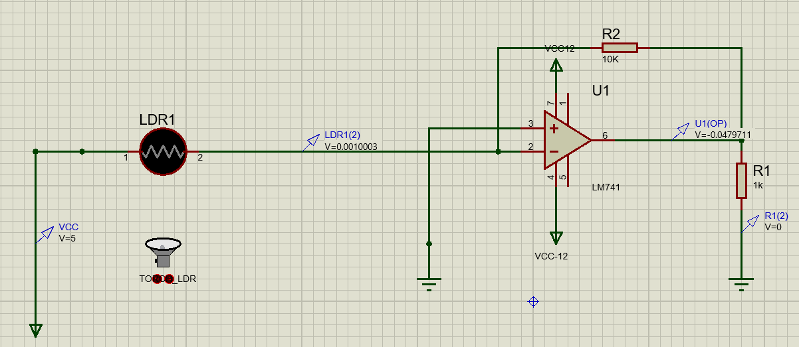

Imagen Circuito Simulado con fotoresistencia y Obscuridad

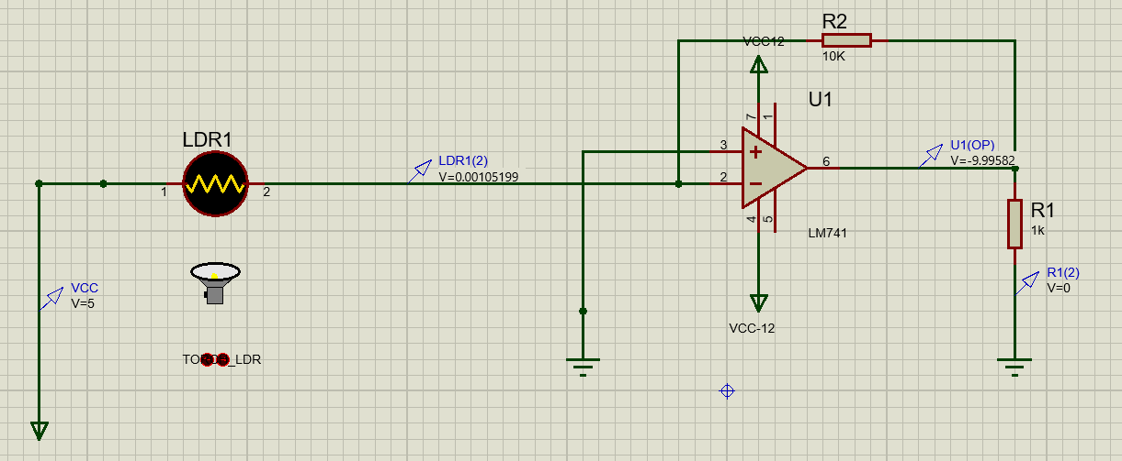

Imagen Circuito Simulado con fotoresistencia y Luz

CALCULADO

|  |  |  |  |  |  |  |
| --- | --- | --- | --- | --- | --- | --- |
|  | **Obscuridad** | | | **Luz** | | |
|  | $V_{o} = E_{rl}$**(Volts)** | $I_{Rl} = V_{o}/R_{f}$**(Amp)** | $R_{fotodetector}$**(W)** | $V_{o} = E_{Rl}$**(Volts)** | $I_{Rl} = V_{o}/R_{f}$**(Amp)** | $R_{fotodetector}$**(W)** |
| **Fotoresistencia** | 50 mV | $$5μA$$ | **10k $Ω$** | 10 V | $$1mA$$ | $$0Ω$$ |
| **Fotodiodo** |  |  |  |  |  |  |

Tabla Calculado de la corriente de Fotodetectores

**Caculos** **Calculados**

**Obscuridad**

$$V_{o} =50 mV$$

$$I_{Rl} =\frac{V_{o}}{R_{f}}=\frac{50 mV}{10k}=5μA$$

**Luz**

$$V_{o} =10 V$$

$$I_{Rl} =\frac{V_{o}}{R_{f}}=\frac{10 V}{10k}=1mA$$

## 2.- Detector de luminosidad

Arme el circuito de la figura 2.



Figura Detector de luminosidad  
  
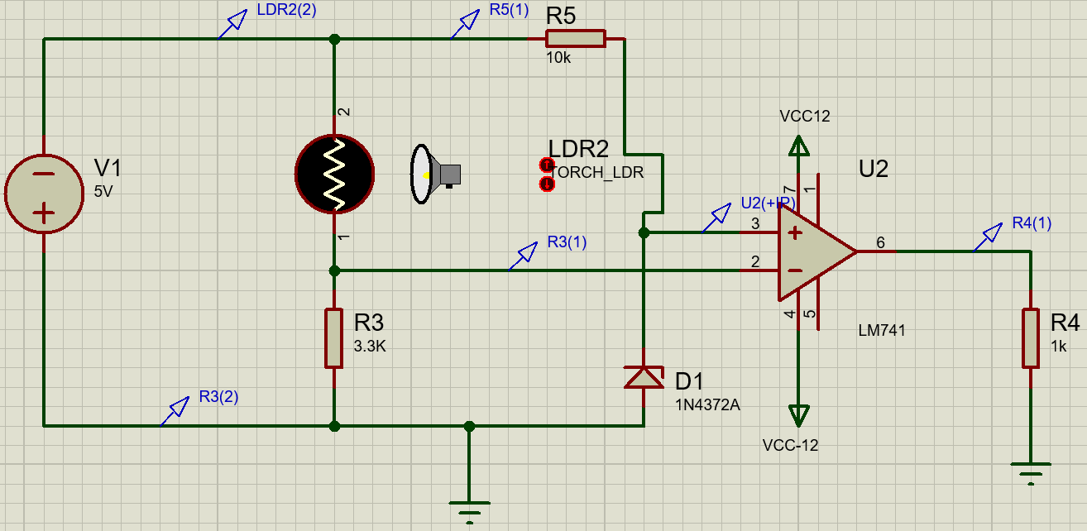

Imagen Detector de luminosidad Simulado

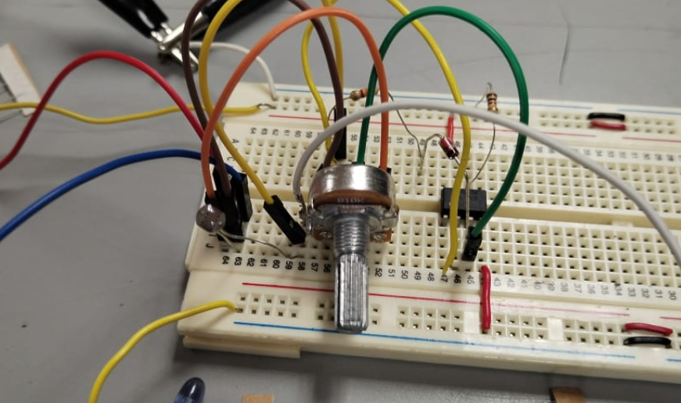

Imagen Detector de luminosidad

Coloque una hoja de papel semitransparente sobre la fotoresistencia, calibre el potenciómetro de tal manera que el valor del voltaje de salida (Vo) sea igual a cero. Una vez realizado el ajuste llene la tabla 2.

*Nota: No se usó el operacional para las mediciones ni el potenciómetro, ya que daba conflictos a la salida y no se veía reflejado el voltaje, pero esto caculo esto manualmente y con ayuda del simulador.*

MEDIDO

|  |  |  |  |  |  |  |  |
| --- | --- | --- | --- | --- | --- | --- | --- |
| **Sin Hoja de papel** | | **Con Hoja totalmente opaca (Se uso bolsa negra)** | | **Hoja de plástico semitransparente** | | **Hoja de plástico transparente (Se uso bolsa transparente)** | |
| $V_{o} = E_{Rl}$**(Volts)** | $R_{fotoresistencia}$**($Ω$)** | $V_{o} = E_{Rl}$**(Volts)** | $R_{fotoresistencia}$**($Ω$)** | $V_{o} = E_{Rl}$**(Volts)** | $R_{fotoresistencia}$**($Ω$)** | $V_{o} = E_{Rl}$**(Volts)** | $R_{fotoresistencia}$**($Ω$)** |
| 8.97 v | $$1kΩ$$ | 0.48 V | $$10kΩ$$ | 1.41 v | $$5kΩ$$ | 4.97 v |  |

Tabla Detector de luminosidad

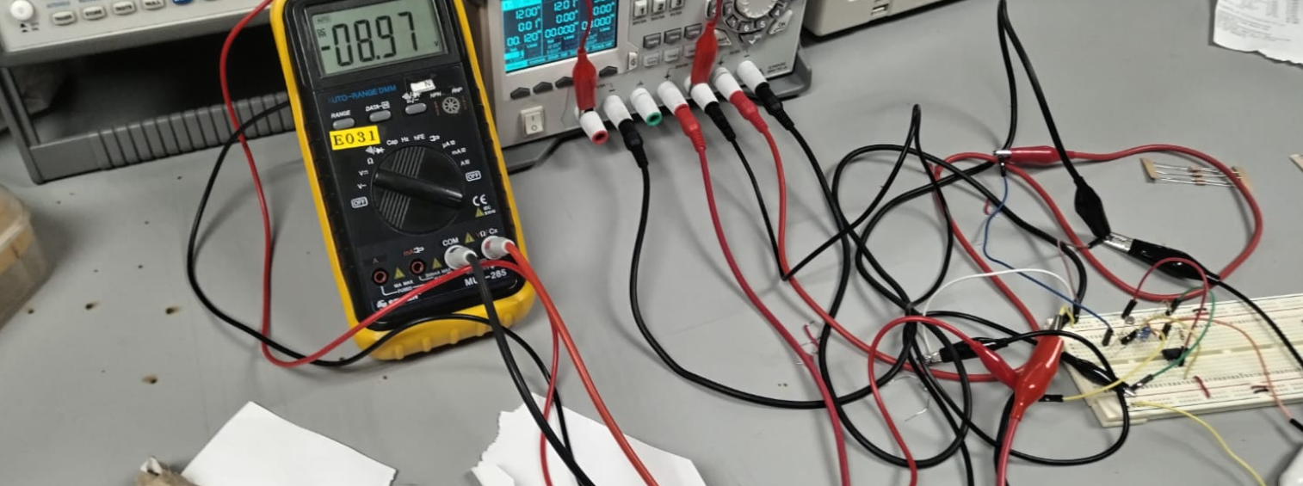  
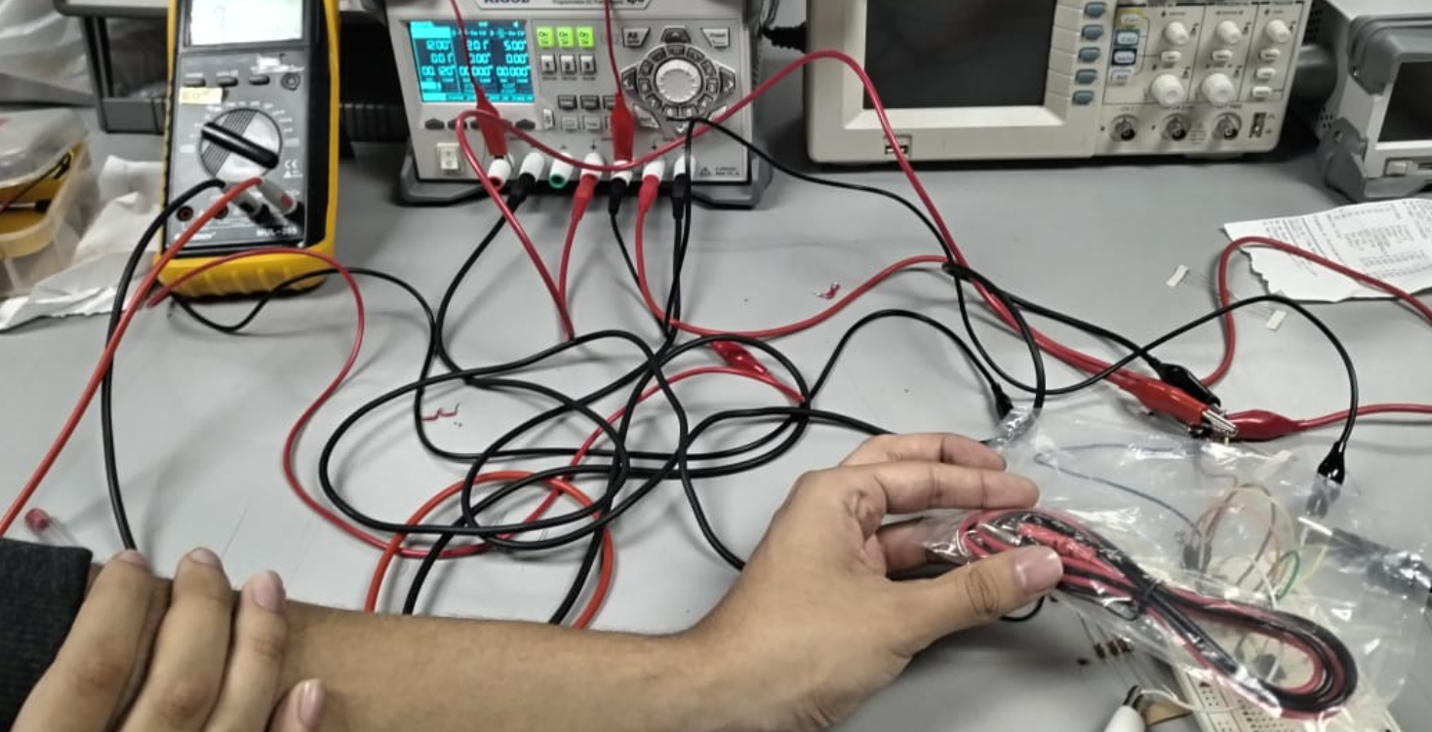

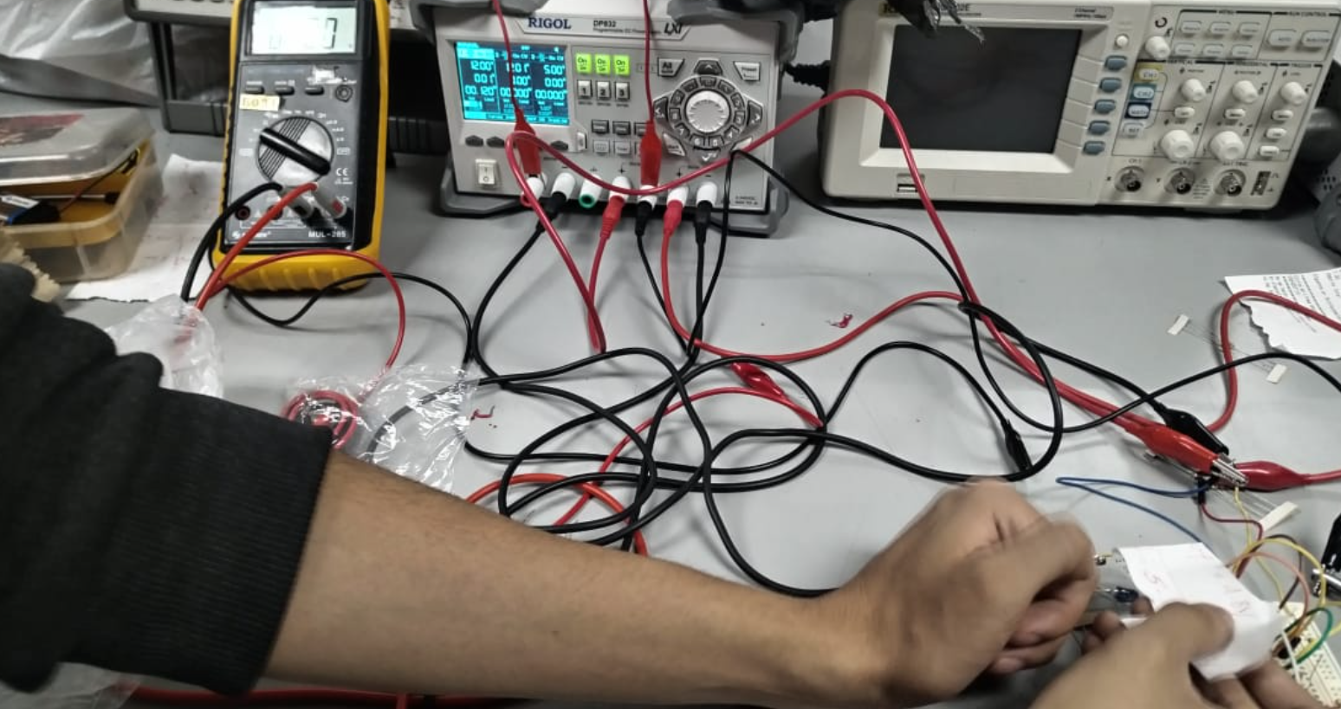  
  
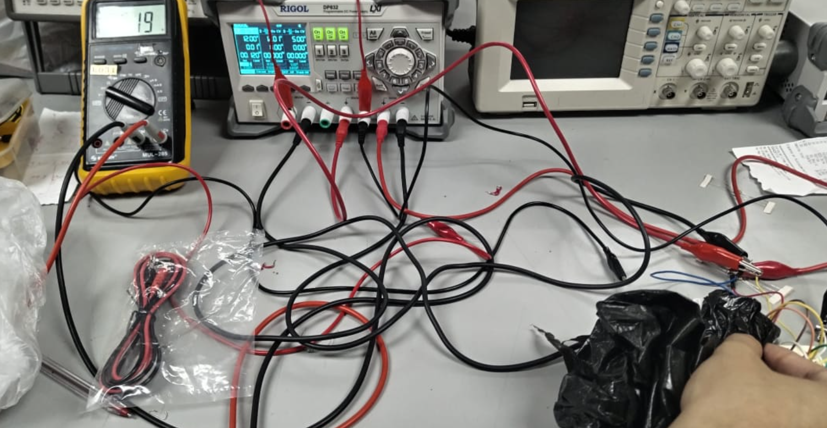

Imagen Detector de luminosidad Sin Hoja de papel, Con Hoja totalmente opaca, Hoja de plástico semitransparente, y Hoja de plástico transparente

SIMULADO

|  |  |  |  |  |  |  |  |
| --- | --- | --- | --- | --- | --- | --- | --- |
| **Sin Hoja de papel** | | **Con Hoja totalmente opaca (Se uso bolsa negra)** | | **Hoja de plástico semitransparente** | | **Hoja de plástico transparente (Se uso bolsa transparente)** | |
| $V_{o} = E_{Rl}$**(Volts)** | $R_{fotoresistencia}$**(W)** | $V_{o} = E_{Rl}$**(Volts)** | $R_{fotoresistencia}$**(W)** | $V_{o} = E_{Rl}$**(Volts)** | $R_{fotoresistencia}$**(W)** | $V_{o} = E_{Rl}$**(Volts)** | $R_{fotoresistencia}$**(W)** |
| 9.9958 v | $$1kΩ$$ | 0.6534 V | $$10kΩ$$ | 2.4914 v | $$5kΩ$$ | 5.7019 v |  |

Tabla Detector de luminosidad

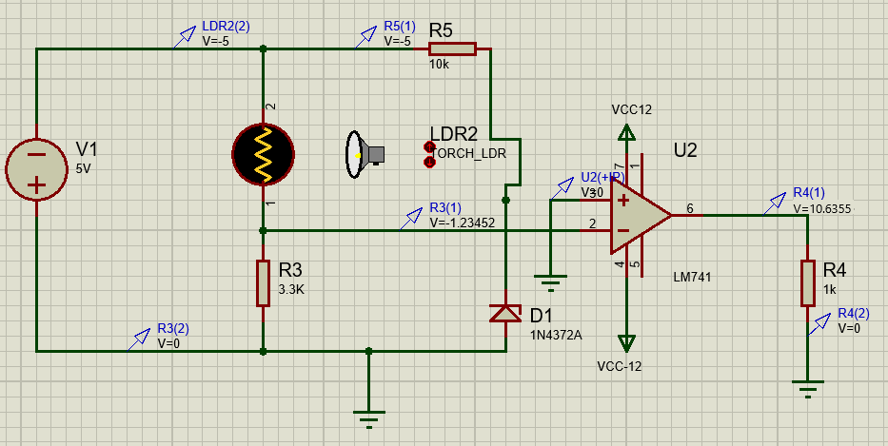  
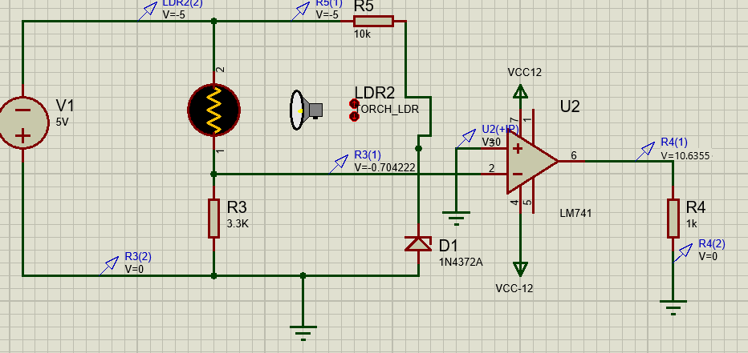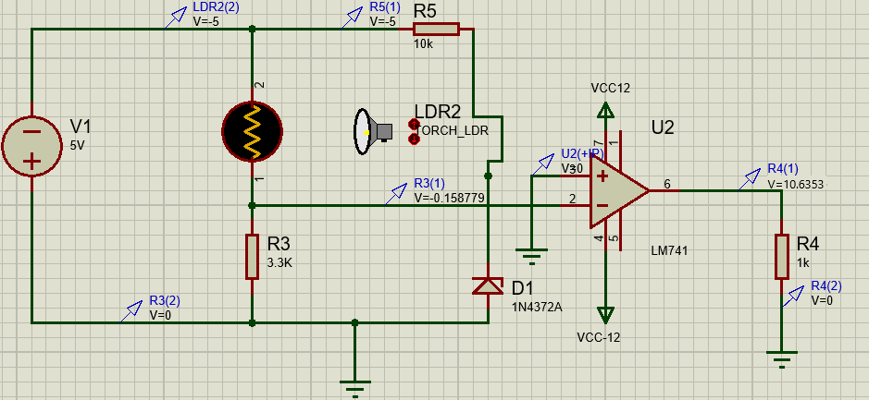  
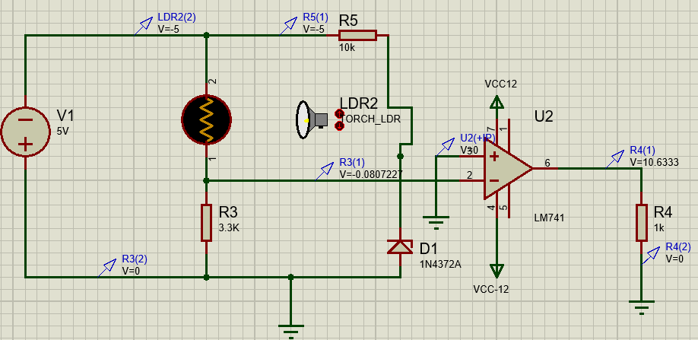

Imagen Detector de luminosidad Simulado Sin Hoja de papel, Con Hoja totalmente opaca, Hoja de plástico semitransparente, y Hoja de plástico transparente

# Cuestionario

1. **¿En qué configuración se encuentra el amplificador operacional del circuito de la figura 1?**

Es un Amplificador inversor.

Es una configuración en un amplificador operacional que se caracteriza principalmente porque su entrada, es decir, donde suministraremos un voltaje, se coloca en la terminal inversora del amplificador y la terminal no inversora se conecta a tierra. A la salida del amplificador obtendremos una señal amplificada e inversa (como su nombre lo indica) a su entrada. Si conectamos a su entrada una señal de corriente alterna, obtendremos a la salida una señal amplificada y desfasada en 180 °.

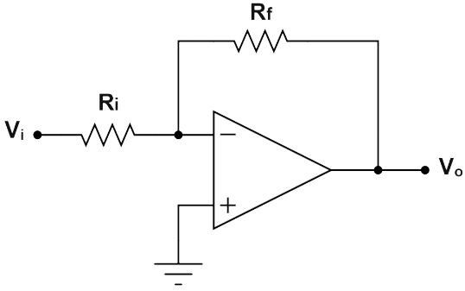

Imagen Amplificador inversor

1. **Realice el análisis del circuito de la figura 1, y obtenga la ecuación tanto del voltaje de salida ($V_{o}$), como la de ganancia.**

En esta configuración, el amplificador operacional se utiliza en modo inversor, lo que significa que la salida está en fase inversa con respecto a la entrada.

La ***fotoresistencia*** (LDR) se coloca en la ruta de retroalimentación del amplificador operacional.

La ***resistencia de retroalimentación*** (Rf) se conecta entre la salida del *amplificador operacional* y el ***terminal inverso***r (entrada negativa). La entrada no inversora (entrada positiva) del *amplificador operacional* se conecta a tierra. La entrada inversora (entrada negativa) del amplificador operacional se conecta al punto entre la fotoresistencia y la resistencia de retroalimentación.

$$E_{rl}=-E\left(\frac{R_{f}}{R_{fotodetector} }\right)=-5V(\frac{10KΩ}{R_{fotodetector}})$$

$$Av=\frac{V_{o}}{E_{2}-E_{1}}=\frac{V_{o}}{5V}$$

1. **¿Cómo esta polarizado el fotodiodo del circuito de la figura 1? ¿Porque?**

El ***fotodiodo*** está polarizado inversamente. donde el ánodo de fotodiodo está conectado a un voltaje negativo de 5 voltios y el cátodo está conectado al terminal de entrada de un amplificador operacional LM741,

1. **¿Cuál es la configuración del amplificador operacional de la figura 2?**

La configuración del amplificador de la figura 2 de la práctica es como ***Comparador de Voltaje***. El cual tiene como finalidad comparar dos voltajes de entrada y obtener una salida de voltaje ya sea negativa o positiva según sea el caso.

* Si el voltaje V1 es mayor al voltaje V2 tendremos una salida positiva +Vs.
* Si el voltaje V2 es mayor al voltaje V1 tendremos una salida negativa -Vs.

***+Vs*** y ***-Vs*** son las entradas de alimentación del amplificador. El voltaje máximo y voltaje mínimo las entradas de señal y de alimentación estarán determinados por la hoja de especificaciones establecidas por el fabricante del amplificador.

**5. ¿Qué aplicación práctica le daría al circuito de la figura 2?**

Un circuito detector de luminosidad, que utiliza una fotoresistencia y un amplificador operacional para medir la intensidad de la luz, puede tener diversas aplicaciones prácticas en la vida cotidiana y en varios campos. Algunas aplicaciones comunes incluyen:

1. *Control de Iluminación Automático:*
   * El circuito podría utilizarse en sistemas de control de iluminación automática para ajustar la intensidad de las luces en función de la luz ambiental. Por ejemplo, se podría utilizar en lámparas o sistemas de iluminación de interiores para mantener niveles de luz adecuados según las condiciones de iluminación naturales.
2. *Ahorro de Energía:*
   * Implementar un control de iluminación automático basado en la luminosidad ambiente puede ayudar a reducir el consumo de energía al apagar o reducir la intensidad de las luces cuando la luz natural es suficiente.
3. *Sistemas de Jardinería Automatizados:*
   * En aplicaciones de jardinería interior, el circuito puede utilizarse para controlar la iluminación de las plantas, ajustando automáticamente la luz artificial según la luz natural disponible.
4. *Sistemas de Seguridad con Sensor de Luz:*
   * Puede integrarse en sistemas de seguridad para activar luces exteriores o cámaras de vigilancia cuando la luz ambiental disminuye, proporcionando una mayor visibilidad en condiciones de poca luz.
5. *Monitoreo Ambiental:*
   * Utilizado en sistemas de monitoreo ambiental para medir y registrar cambios en la luz ambiental a lo largo del tiempo. Esto podría ser útil en estudios de clima, análisis de calidad del aire, etc.
6. *Juguetes Interactivos:*
   * En juguetes electrónicos que responden a la luz, como aquellos que cambian de color o emiten sonidos en función de la intensidad lumínica.
7. *Sistemas de Automatización del Hogar:*
   * Integrado en sistemas de automatización del hogar para controlar la iluminación de manera inteligente y eficiente.

# Conclusiones

## Conclusión General:

Cuando se utiliza un fotodiodo en lugar de una fotoresistencia, la medición de la corriente generada por el fotodiodo es esencial para evaluar la intensidad de la luz incidente. La polarización inversa del fotodiodo, junto con la medición de la corriente en lugar de la tensión, permite una respuesta más sensible a las variaciones en la luz. La relación entre la corriente generada y la intensidad de la luz ofrece una forma precisa de cuantificar cambios en las condiciones de iluminación.La implementación de un detector de luminosidad, que generalmente utiliza una fotoresistencia en combinación con un amplificador operacional, proporciona una solución efectiva para medir la intensidad de la luz.

En general, tanto el detector de luminosidad basado en fotoresistencia como la medición de la corriente en fotodetectores proporcionan herramientas valiosas para aplicaciones que requieren respuestas adaptativas a las condiciones de luz ambiental, ya sea para propósitos de ahorro de energía, automatización del hogar, seguridad, o cualquier otra aplicación que requiera ajustes según la iluminación disponible. La elección entre usar una fotoresistencia o un fotodiodo dependerá de los requisitos específicos de la aplicación y de la sensibilidad necesaria para detectar cambios en la luz.

## Conclusión Especifica:

**García Quiroz Gustavo Ivan**

Los detectores de luminosidad son esenciales en sistemas de iluminación automática. Pueden detectar la cantidad de luz ambiental y ajustar automáticamente la intensidad de la iluminación artificial, contribuyendo al ahorro de energía al evitar el uso innecesario de luces en entornos bien iluminados.

En general, tanto los detectores de luminosidad como los amplificadores operacionales desempeñan papeles fundamentales en diversas aplicaciones, desde el ahorro de energía hasta el procesamiento de señales y el control electrónico, contribuyendo a la funcionalidad y eficiencia de numerosos sistemas electrónicos.

**Ortiz Gonzalez Alan**

A lo largo de esta práctica, hemos visto el uso que tienen los sensores ópticos y el como podemos hacer uso de estos para diferentes utilidades. En este caso, únicamente pudimos hacer uso de la *fotoresistencia* debido a que conseguimos el *fotodiodo* equivocado, pero pudimos ver el cómo opera esta fotoresistencia en diferentes eventos, con diferentes tipos de luminosidad en la primera parte de esta práctica.

No solo con esto, también se logró comprender el papel fundamental que tienen estos sensores en la gran variedad de aplicaciones relacionadas con este campo.

**Romero Hernández Oscar David**

El uso de un fotodiodo en lugar de una fotoresistencia para medir la intensidad de la luz ofrece ventajas significativas, como una respuesta más sensible a las variaciones lumínicas mediante la medición de corriente en lugar de tensión. Tanto el detector de luminosidad basado en fotoresistencia como la medición de corriente en fotodetectores son herramientas útiles para aplicaciones que requieren adaptación a las condiciones de luz ambiental, como ahorro de energía, automatización del hogar o seguridad. La elección entre ambos depende de los requisitos específicos de la aplicación y la sensibilidad necesaria para detectar cambios en la iluminación.

# Bibliografía

[1] *Sensores ópticos para medidas térmicas y estructurales -*. (s.f.). instrumentacionhoy Instrumentos de medida para la industria desde 2011. <https://www.instrumentacionhoy.com/sensores-opticos-para-medidas-termicas-y-estructurales/>

[2] *Sensores ópticos - Sensorstecnics, Honeywell*. (s.f.). Sensorstecnics, Honeywell. <https://www.sensorstecnics.net/pages/es/productos.php?categoria_id=4&amp;subcategoria_id=48>

[3] *Diseño e integración de sensores ópticos en instrumentación portátil para análisis de gases | Documentos - Universidad Complutense de Madrid*. (s.f.). Universidad Complutense de Madrid. <https://produccioncientifica.ucm.es/documentos/5d399a5a2999520684465fc8>

[4] *12. Sensor óptico - Tutorial MyRio - UPV/EHU*. (s.f.). Tutorial MyRio. [https://www.ehu.eus/es/web/tutorial-myrio/12.-fotoetengailua#:~:text=Un%20sensor%20óptico%20sirve%20como,la%20trayectoria%20de%20la%20luz.](https://www.ehu.eus/es/web/tutorial-myrio/12.-fotoetengailua#:~:text=Un%20sensor%20%C3%B3ptico%20sirve%20como,la%20trayectoria%20de%20la%20luz.)

[5] *Amplificadores Operacionales, Configuraciones Básicas*. (s.f.). MICROCHIPOTLE. <https://microchipotle.com/amplificadores-operacionales-configuraciones-basicas/>